1

（6分）

什么是机构、机器和机械？

**机构：在运动链中，其中一个件为固定件（机架），一个或几个构件为原动件，其余构件具有确定的相对运动的运动链称为机构。**

**机器：能代替或减轻人类的体力劳动或转化机械能的机构。**

**机械：机器和机构的总称。**

2

（6分）

机器有什么特征？

**（1）经过人们精心设计的实物组合体。**

**（2）各部分之间具有确定的相对运动。**

**（3）能代替或减轻人的体力劳动，转换机械能。**

3

（6分）

机构有什么特征？

**1）经过人们精心设计的实物组合体。**

**（2）各部分之间具有确定的相对运动。**

4

（6分）

零件与构件有什么区别？并用实例说明。

**构件：是运动的单元，它可以是一个零件也可以是几个零件的刚性组合。例：连杆、曲柄、齿轮等。**

**零件：是制造的单元，加工制造不可再分的个体。例：齿轮、螺栓、螺母等。**

****试判断图中所示“机构”能否成为机构，并说明理由。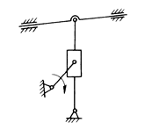****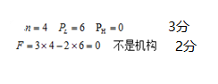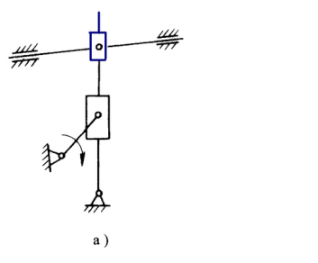

2

（10分）

****将图中机构的结构图绘制成机构运动简图，标出原动件和机架，并计算其自由度。****

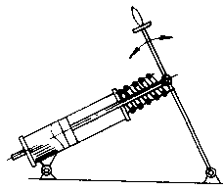

**解：**n=3， PL=4 ，PH=0，（3分）****

****F=3×3-2×4=1     （2分）****

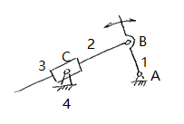

3

（10分）

****计算图示机构的自由度，并指出其中是否含有复合铰链、局部自由度或虚约束。****

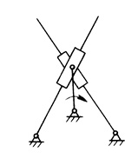

****n=5，PL =7 ，有复合铰链.（5分）****

****F=3n-2PL =3×5－2×7=1     （5分）****

4

（10分）

****计算图示机构的自由度，并指出其中是否含有复合铰链、局部自由度或虚约束。****

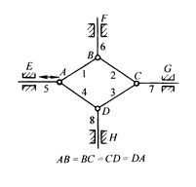

****有虚约束，有复合铰链   （2分）****

****n=5，  PL=7，  PH=0，（3分）****

****F=3n-2PL-PH=3×5-2×7-0=1 （5分）****

5

（10分）

****计算图示机构的自由度，并指出其中是否含有复合铰链、局部自由度或虚约束。****

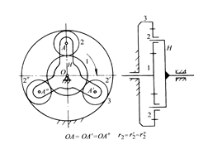

****解：有对称虚约束.(2分）****

****n=3，PL=3，PH=2 （3分）****

****F=3n-2PL-PH=3×3-2×3-2=1 （5分）****

6

（10分）

****图示为一内燃机的机构简图，试计算其自由度，并分析组成此机构的基本杆组。****

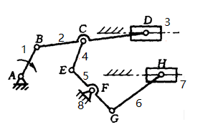

****解：1）计算自由度****

****n=7，PL=10，PH=0  （3分）****

****F=3n-2PL-PH=3×7-2×10=1 （3分****

****2）拆杆组 （4分）****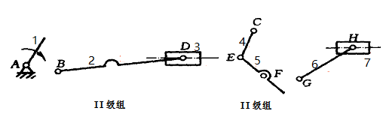

7

（10分）

****试计算如图所示平面高副机构的自由度,并在高副低代后分析组成该机构的基本杆组。****

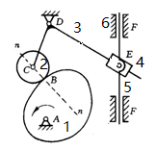

****解：1）计算自由度   (4分）****

****F=3n-2PL+PH=3×4-2×5-1=1****

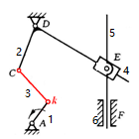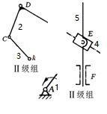

8

（10分）

****计算如图所示机构的自由度。****

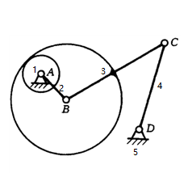

****解：F=3n-2PL+PH=3×4-2×5-1=1 （8分）****

****（A处为复合铰链）  （2分）****

9

（10分）

****计算如图所示机构的自由度。****

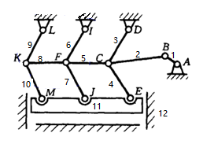

****解：重复部分引入虚约束，5、6、7、8、9、10全部去除。C处存在复合铰链，（4分）****

****F=3n-2PL+PH=3×5-2×7=1  （6分）****

10

（10分）

****试计算如图所示平面高副机构的自由度,并在高副低代后分析组成该机构的基本杆组。****

****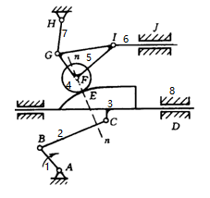****

****解：1）计算自由度   （4分）****

****F=3n-2PL+PH=3×6-2×8-1=1****

****2）高副低代  （3分）****

****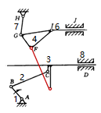****

****3）拆杆组  （3分）****

****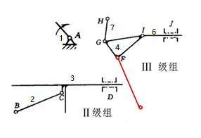****

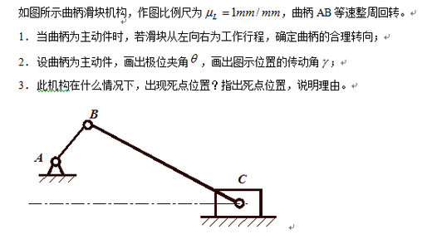

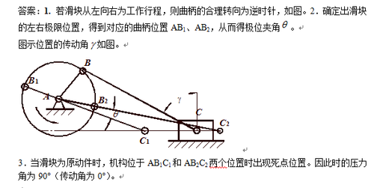

2

（10分）

机电产品中，经常需要把电动机输出的旋转运动进行变换，以实现产品所要求的运动形式。现要把电动机的转动转变为往复摆动，请列出3种可实现这种运动变换的传动形式，并画出机构示意图，说明机构的名称。

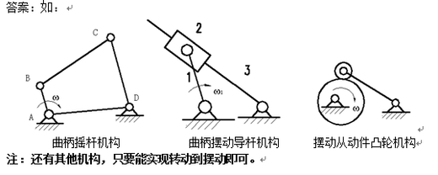

3

（10分）

某曲柄摇杆机构，曲柄等速转动，摇杆CD的左右两个极限位置与机架间的夹角分别为60°和120°，设摇杆CD长为30mm，要求当摇杆处于左极限位置时机构的传动角90°。试确定：

1、曲柄AB和连杆BC的长度；

2、该机构有无急回特性，为什么？

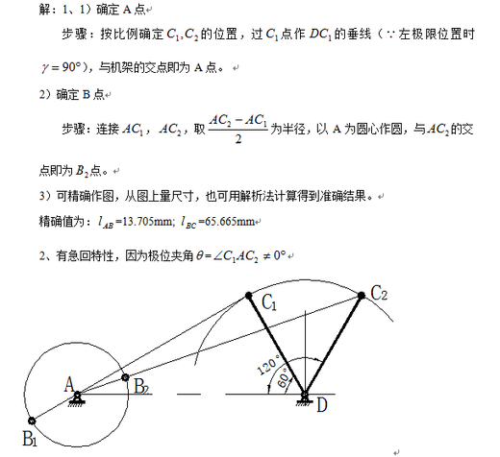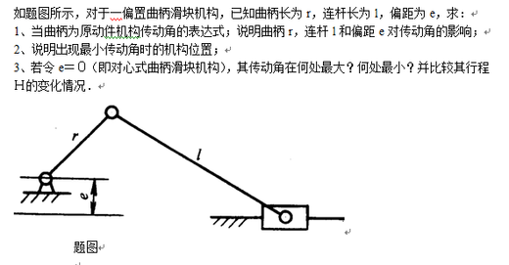

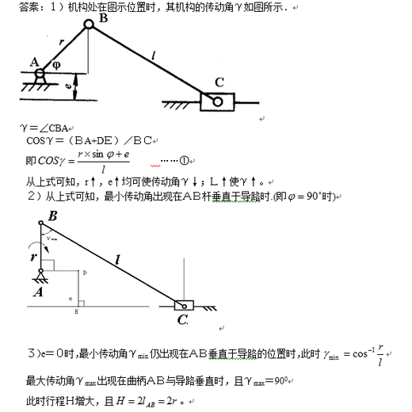

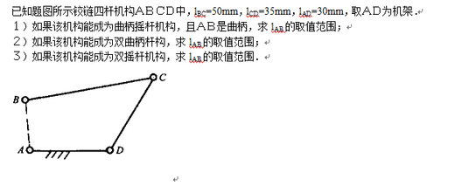

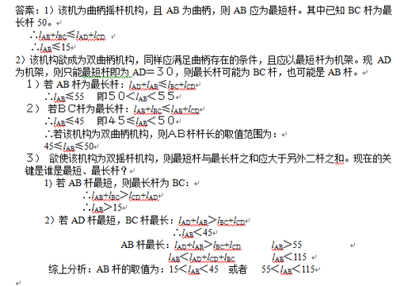

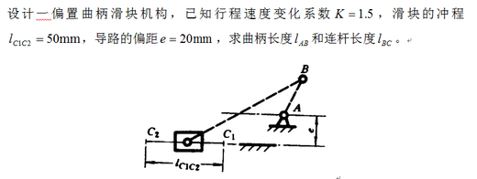

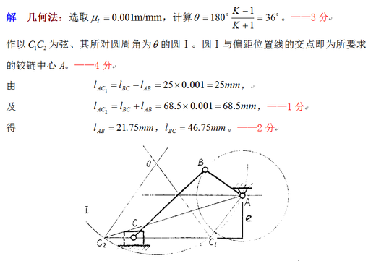

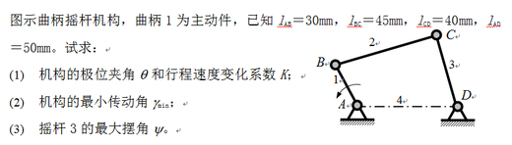

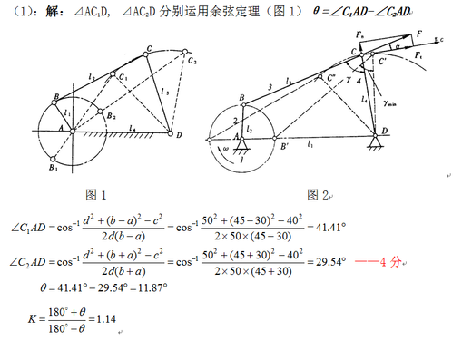

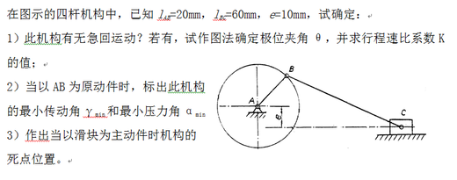

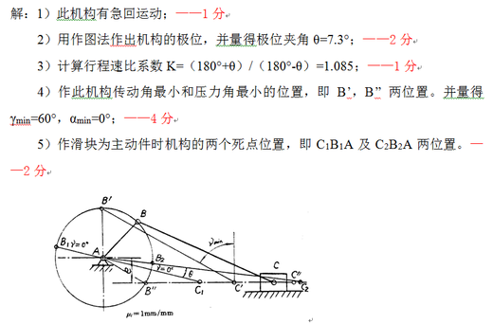

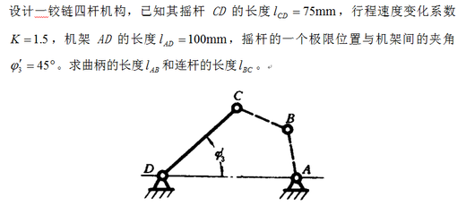

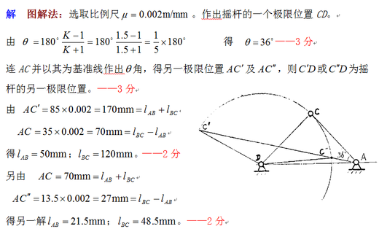

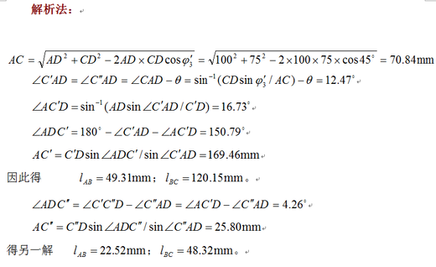

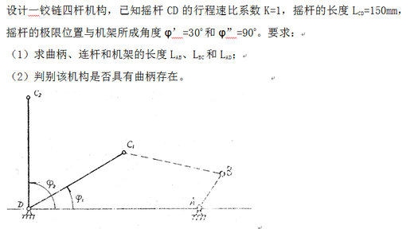

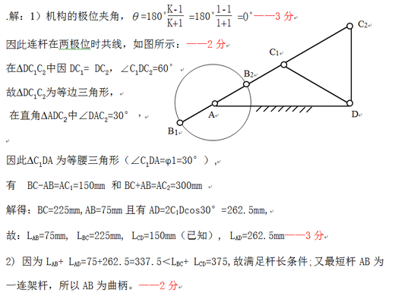

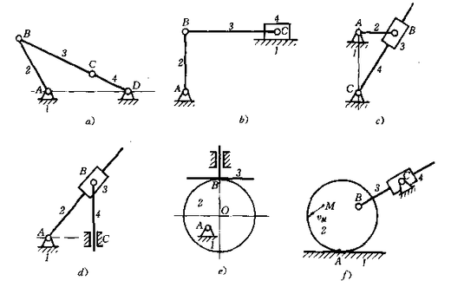

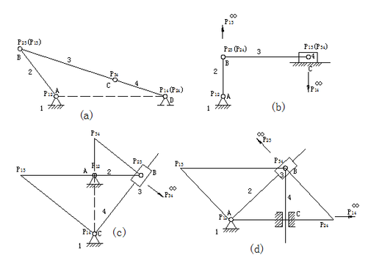

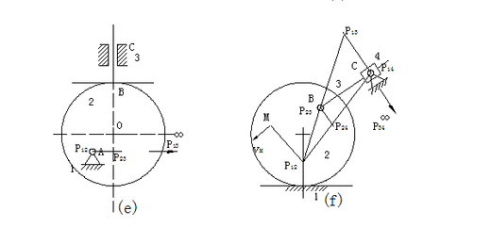

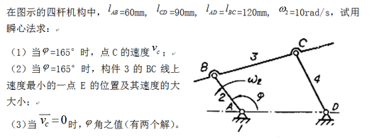

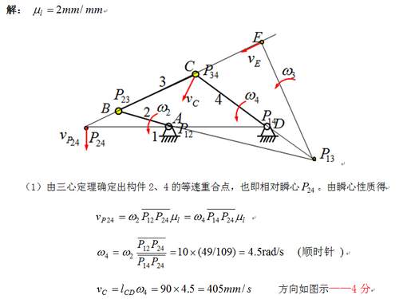

1

（10分）

    在直动推杆盘形凸轮机构中，试问对于同一凸轮用不同端部形状的推杆，其推杆的运动规律是否相同？

****在直动推杆盘形凸轮机构中，对于同一凸轮用不同端部形状的推杆，其推杆的运动规律不全相同，对心和滚子的推杆，其运动规律相同，对平底推杆，其运动规律不同。****

2

（10分）

如果滚子从动件盘形凸轮机构的实际轮廓线变尖或相交，可以采取哪些办法来解决。

****答：减小滚子半径，或增大基圆半径。****

3

（10分）

滚子从动件盘形凸轮的基圆半径如何度量？

****在凸轮理论轮廓上度量，理论轮廓上最小向径为基圆半径。****

4

（10分）

   平底垂直于导路的直动从动件盘形凸轮机构的压力角等于多少？设计凸轮机构时，对压力角有什么要求？

****（1）等于零。****

****（2）从传力合理，提高传动效率来看，压力角越小越好。设计时规定：最大压力角要小于等于许用压力角。****

5

（10分）

   凸轮机构常用的四种从动件运动规律中，哪种运动规律有刚性冲击？哪些运动规律有柔性冲击？哪种运动规律没有冲击？如何来选择从动件的运动规律？

****匀速运动规律有刚性冲击；等加速-等减速和余弦加速度运动规律有柔性冲击；正弦加速度运动规律没有冲击。****

****在选择从动件的运动规律时，应根据机器工作时的运动要求来确定。****

6

（10分）

工程上设计凸轮机构时，其基圆半径一般如何选取

****先根据结构条件初定基圆半径。若出现实际压力角大于许用压力角，则需增大基圆半径，再重新进行设计。****

7

（10分）

图示凸轮机构中，凸轮为一半径***R***＝ 20 mm的偏心圆盘，圆盘的几何中心***C***到转动中心***O***的距离为***e*** = 10 mm，滚子半径***rg*** = 5 mm，凸轮逆时针方向转动，其角速度***ω=***1rad/s 。试求：

① 凸轮的理论廓线和基圆；

② 图示位置时机构的压力角 ；

③ 凸轮从图示位置转过90度时的位移***S***；

④ 图示位置时从动件的速度***v***。

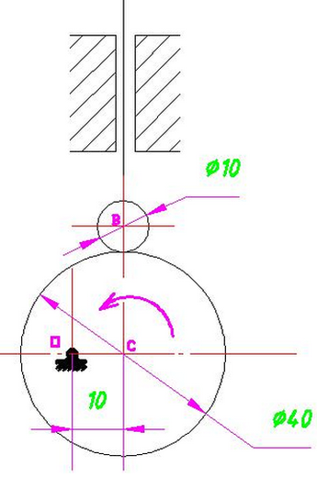

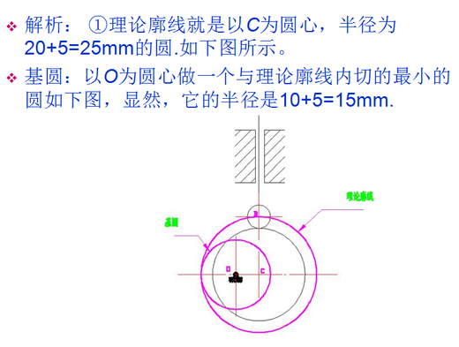

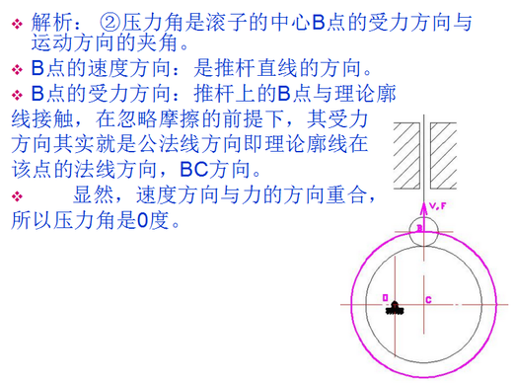

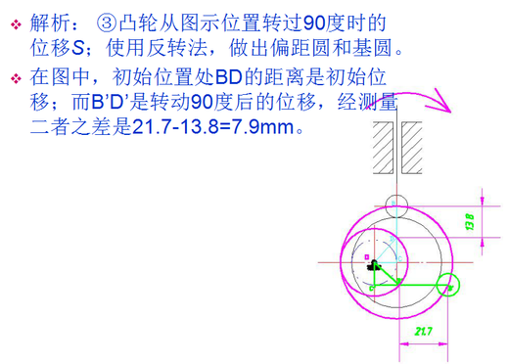

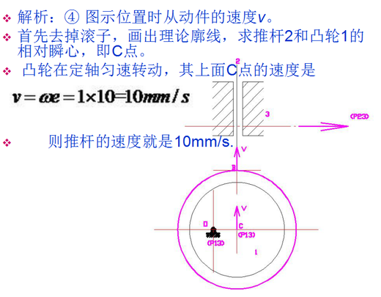

8

（10分）

已知偏置式滚子推杆盘形凸轮机构，如下图所示，

试用图解法求出推杆的运动规律s－δ曲线(要求清楚标明坐标(s-δ)与凸轮上详细对应点号位置,可不必写步骤)。

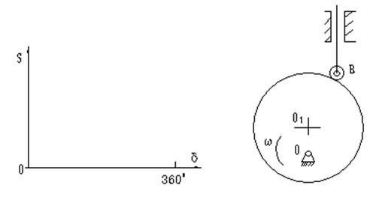

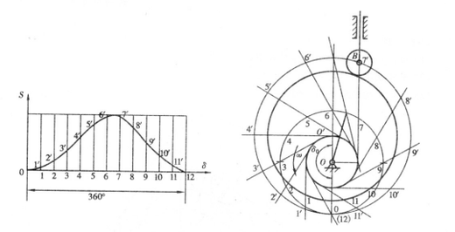

9

（10分）

在图示的凸轮机构中，从动件的起始上升点均为***C***点。

(1）试在图上标注出从C点接触到D点时，凸轮转过的角度及从动件走过的位移。

(2）标出在D点接触凸轮时机构的压力角IMG_256。

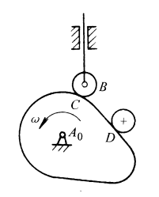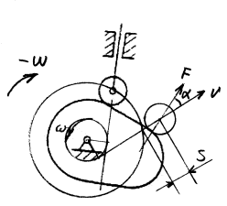

10

（10分）

****图示为一尖端移动从动件盘凸轮机构从动件的运动线图。试在图上补全各段的位移、速度及加速度曲线，并指出在哪些位置会出现刚性冲击？哪些位置会出现柔性冲击？****

